离散数学实验I
实验报告

学院/系：计算机科学与技术学院
专业：软件工程
姓名：傅锦龙
学号：162130117
联系方式：15316621892
2022年 12 月2日
实验报告

一、问题概述
本次实验要解决的问题是构建最小生成树，难度较低，对于Kruskal算法，难点在于选好边以后，如何对当前图进行一次判断是否有圈的操作。
最小生成树在城市建设等方面有较多的应用，通过最小生成树规划建设可节约成本。本次报告通过Prim算法和Kruscal算法实现最小生成树，记录其在不同图下的运行时间情况，并将图和结果输出到文件中。

二、算法一——Prim算法

1. 算法概述
- 输入：一个加权连通图，其中顶点集合为V，边集合为E；
- 初始化：Vnew = {x}，其中x为集合V中的任一节点（起始点），Enew = {},为空；
- 重复下列操作，直到Vnew = V：
a.在集合E中选取权值最小的边<u, v>，其中u为集合Vnew中的元素，而v不在Vnew集合当中，并且v∈V（如果存在有多条满足前述条件即具有相同权值的边，则可任意选取其中之一);
b.将v加入集合Vnew中，将<u, v>边加入集合Enew中；
- 输出：使用集合Vnew和Enew来描述所得到的最小生成树。

2. 实现方法

数据结构
辅助数组Close,cost代表点集V-Vnew与Vnew之间权值最小的边，pre表示这条边在Vnew中的端点
struct {
int pre;
int cost;
} Close[MAX_V];
图由邻接矩阵实现，并储存顶点，边，类型等各种信息
struct Edge {
string from;
string to;
int value;
int s, e;
Edge(string f, string t, int v = 1) : from(f), to(t), value(v){};
};

struct Vex {
string code;
Vex(string c) : code(c){};
};

struct Graph {
int type;
int vexnum, arcnum;
vector<Vex> vexs;
vector<Edge> arc;
int arcs[MAX_V][MAX_V] = {0};
map<string, int> str_int;
Graph(int t) : type(t)
{
vexnum = arcnum = 0;
}
};

主要流程及代码
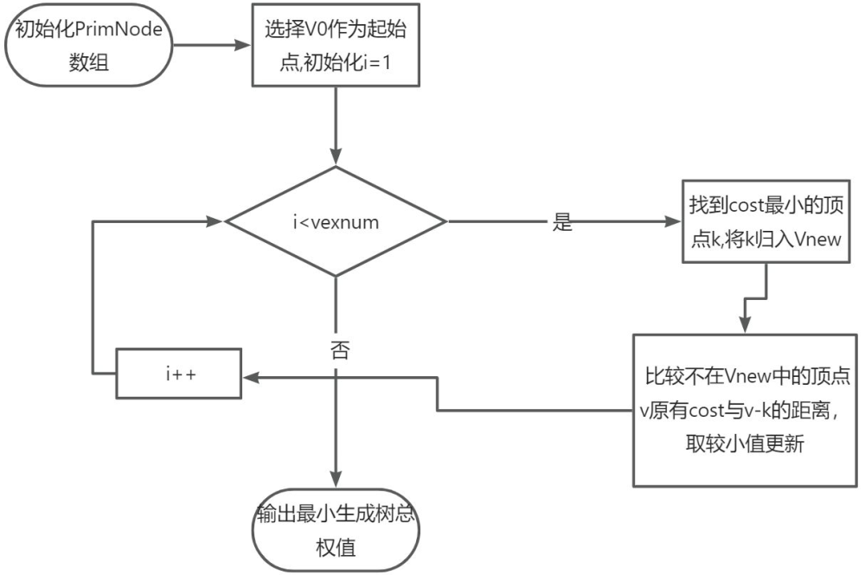
void Prim(fstream &f)
{
for (int i = 1; i < G->vexnum; i++) {
Close[i].cost = G->arcs[0][i];
Close[i].pre = 0;
}
int weight = 0;
Close[0].cost = 0;
for (int i = 1; i < G->vexnum; i++) {
int min = INFINITY;
int k = 0;
for (int j = 1; j < G->vexnum; j++)
if (Close[j].cost && Close[j].cost < min) {
min = Close[j].cost;
k = j;
}
string v = G->vexs[Close[k].pre].code;
string w = G->vexs[k].code;
f << "(" << v << "-" << w << "," << min << ") ";
Close[k].cost = 0;
weight += min;
for (int j = 1; j < G->vexnum; j++) {
if (G->arcs[k][j] < Close[j].cost) {
Close[j].cost = G->arcs[k][j];
Close[j].pre = k;
}
}
}
f << "最小生成树总权值为" << weight << endl;
}

三、算法二——Kruscal算法

1.算法概述
- 新建图G，G中拥有原图中相同的节点，但没有边；
- 将原图中所有的边按权值从小到大排序；
- 从权值最小的边开始，如果这条边连接的两个节点于图G中不在同一个连通分量中，则添加这条边到图G中；
- 重复3，直至图G中所有的节点都在同一个连通分量中。

2.实现方法

数据结构
图的实现与Prim算法相同
并查集，用于判断两个顶点是否在同一集合中，从而避免形成圈
class UF
{
private:
int *parent;

public:
UF(int n)
{
parent = new int[n];
for (int i = 0; i < n; i++) {
parent[i] = i;
}
}

int Find(int x)
{
if (parent[x] != x)
parent[x] = Find(parent[x]);
return parent[x];
}

bool Union(int p, int q)
{
int rootp = Find(p);
int rootq = Find(q);
if (rootp == rootq)
return false;
parent[rootp] = rootq;
return true;
}

~UF()
{
if (parent)
delete parent;
}
};

主要流程及代码
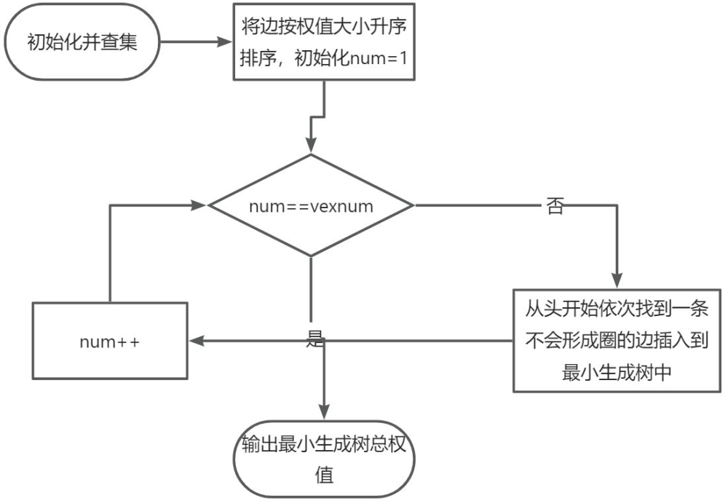
void Kruscal(fstream &f)
{
UF u(G->vexnum);
sort(G->arc.begin(), G->arc.end(), [](Edge& a, Edge& b) -> int { return a.value < b.value; });
int ret = 0, num = 1;
for (auto &t : G->arc) {
if (u.Union(t.s,t.e)){
ret += t.value;
num++;
f << "(" << t.from << "-" << t.to << "," << t.value << ")";
if (num == G->vexnum)
break;
}
}
f << "最小生成树总权值为" << ret << endl;
}

四、实验结果
本次实验分析阶数和边数分别为10阶/40边，30阶/40边，30阶/100边的图上算法的实验结果，每种情况考虑100个图的平均结果，每个图均为随机产生的无向联通图，边的权重在[1,100]之间随机产生。算法实验结果如表1所示，包括平均运行时间，最大运行时间，最小运行时间。
从表1可以看出Prim算法运行时间主要与阶数有关，适合于稠密图，主要是由于运用了辅助数组PrimNode,每次都要遍历顶点数次，时间复杂度为O(N²)。Kruscal算法运行时间主要与边数有关，适合于稀疏图，主要是由于需要对边进行排序，时间复杂度为O(eloge)。
这次运行结果Kruscal算法慢于Prim算法，可能是由于多次调用并查集所造成的时间损耗。
表1
阶/边数 | 10阶/40边 |  | 30阶/40边 |  | 30阶/100边
 | Prim算法 | Kruscal算法 | Prim算法 | Kruscal算法 | Prim算法 | Kruscal算法
平均运行时间 | 7e-05ms | 0.00023ms | 0.00014ms | 0.00028ms | 0.00018ms | 0.00069ms
最大运行时间 | 0.001ms | 0.001ms | 0.001ms | 0.001ms | 0.001ms | 0.001ms
最小运行时间 | 0ms | 0ms | 0ms | 0ms | 0ms | 0ms

五、结论
本次实验通过随机生成图对Prim算法和Kruscal算法进行测试，不足之处在于每次运行结果都不太稳定，特别是运行时间较短的Prim算法，因为很小的时间差就能造成较大的影响，使数据与预期不太相符，我觉得可以通过多次运行取平均值减小误差。

